1. **게임 개요 및 제작 의도**
   1. **게임 제목**

토투가 베이 (Tortuga bay)

* 1. **게임 장르**

모바일 전략 시뮬레이션 RPG 어드벤처

* 1. **게임 특징**

시나리오는 진지하게 진행되는 반면 그 안에 여러 가지 캐주얼한 콘텐츠를 접목하는 것이 이 게임의 특징입니다. 너무 진지한 게임을 원하지 않는 사용자들도 시나리오와 별개로 진행되는 다양한 콘텐츠를 즐길 수 있기 때문에 다양한 연령층의 유저를 확보할 수 있습니다.

게임의 장르는 어드벤처 RPG게임으로서 남성 유저들에게 끊임없이 사랑받는 장르입니다. 그리고 그 속의 시나리오는 사랑과 이별, 모험, 낭만 등의 다양한 요소가 존재하여 여성 유저들의 흥미를 자극시킵니다. 이러한 요소는 여성 유저들이 감성적인 자극에 민감하게 반응한다는 특징을 고려하였습니다.

* 1. **게임 소재 및 배경**
     1. **토투가 섬**

토투가는 플레이어의 캐릭터가 생성되면 가장 먼저 게임이 시작되는 곳이며, 게임 튜토리얼이 진행되는 곳입니다.

토투가의 배경이 되는 토르투가 섬은 카리브 해에 있는 아이티령 섬으로 아이티 본토의 북쪽에 위치해있습니다. 토르투가 섬은 지대는 높지만 산이 많지 않고 땅이 잘 개간된 섬입니다. 게임의 배경이 되는 토투가는 실제 토르투가 섬과 같이 주변에 군도가 많이 분포합니다. 따라서 외부의 침입으로부터 안전하다는 설정입니다.

* + 1. **바스티아 제국**

바스티아 제국은 가이에나에서 가장 규모가 큰 땅이며, 이 세계에서 막강한 영향력을 행사하는 제국입니다.

실제로 바스티아는 지중해 북부의 보니파시오 해협 사이에 있는 프랑스령 코르시카 섬 최대의 상업도시이면서, 동해안의 유일한 항만도시입니다. 또한 바스티아는 프랑스의 유명한 자유 무역론자의 이름이기도 하여, 개인의 자유가 보장되며 해상 교역이 활발한 제국의 이미지를 위해 바스티아 제국이라는 이름을 붙였습니다.

* + 1. **애노미티 공화국**

애노미티 공화국은 바스티아 제국의 침입으로 멸망한 나라입니다. 애노미티 공화국은 진작부터 땅이 비옥하지 않고 지리적으로도 해상 교역에 불리한 위치에 있는 나라입니다.

애노미티는 anonymous 라는 영어 단어에서 착안하여, 멸망한 나라를 아무도 알아주지 않는다는 의미에서 이름을 지었습니다.

* + 1. **알데바란 왕국**

알데바란 왕국은 지리적으로 해상 무역이 매우 발달한 나라입니다. 알데바란은 건너편 세계로 갈 수 있는 유일한 통로로, 가이에나에서 다른 대륙과 바다에는 존재하지 않는 희귀한 아이템들을 알데바란에서 구할 수 있습니다.

1. **게임 목표**
   1. **게임 목표**

토투가 베이의 목적은 플레이어에게 단순하고 반복적인 작업 위주의 RPG가 아닌 게임의 세계관과 연관된 적절한 시나리오 및 퀘스트를 제공합니다. 시나리오는 여러 종류의 결말이 존재하며 플레이어는 각각의 시나리오를 완성시키는 동시에 게임 내의 다양한 콘텐츠를 즐길 수 있도록 하는 것이 목표입니다.

* 1. **게임 요약**

토투가 베이는 배경이 되는 세계관과 총 6개의 에피소드가 순차적으로 진행되는 게임입니다.

주된 게임의 기능은 플레이어가 직접 항해를 하며

1. **게임 내용**
   1. **세계관**
      1. **배경 시나리오**

애노미티 공화국의 왕자인 아드리안과 바스티아 제국의 공주 코델리아는 국가적 회의자리에서 우연하게 만난다. 처음 본 순간부터 서로가 운명이라는 것을 직감하고 호감을 표현한다.다시 만날 것을 기약한 후 아드리안은 애노미티 공화국으로 돌아가게 된다.

그 이후 코델리아와 아드리안은 서로 서신을 주고 받으며 연애를 시작한다. 꽤나 먼 거리이기 때문에 고작 편지로 밖에 이야기를 못나눴다. 하지만 오히려 만나지 못함이 더 사랑을 더 간절하게 만들었다. 그러던 어느 날 아드리안이 바스티아 제국으로 가게 될 일이 있어 그 둘은 다시 재회하게 된다. 일주일간 하루도 빠짐없이 만나며 사랑을 키운다.

그렇게 매일이 행복하던 그 둘에게 뜻밖의 문제가 생긴다. 부유한 국가였던 알데바란과의 좋은 관계를 유지하기 위하여 바스티아 황제는 자신의 딸과 알데바란의 왕자와 정략결혼을 예정해 놓았다는 점. 그 사실을 몰랐던 공주는 충격을 받고 자신의 사랑과 국가적 운명을 사이에 두고 갈등하게 된다.

결국엔 정략결혼을 인정하는 공주, 하지만 아드리안을 잊을 수 없어 계속 연락과 만남을 갖는다. 그것을 알게된 알데바란 왕자는 분노하고 바스티아 황제에게 이 사실을 말한다. 애노미티 공화국은 상대적으로 약한 국가였기 때문에 침략하는데 아무런 문제가 되지 않았다, 더군다나 바스티아와 알데바란의 연합이 워낙 강력했기 때문에 주변국에서도 이의를 제기 못하였다. 코델리아 공주도 어쩔 수 없이 운명에 순응하고 애노미티 공화국의 파멸을 지켜본다.

삼일 만에 애노미티 공화국은 바스타아 제국에게 점령당하고 모든 왕족은 죽임을 당한다, 하지만 아드리안은 극적으로 평소에 친하게 지내던 뱃사람을 통해 토르투가섬으로 도망치게 되고 그 뱃사람은 아드리안을 대신해죽는다.

토르투가섬에 도착한 왕자는 자신의 가족들과 주변 사람들의 죽음, 그리고 자신의 나라가 멸망한 것에 큰 충격을 받고 누구와의 대화도 단절하고선 폐인처럼 살아간다. 코델리아 공주의 생각보단 자신의 나라의 멸망과 가족의 죽음이 너무나 크게 다가온다.

그러던 어느날, 바스티아 제국과 알데바란국의 우호를 다지기 위한 연 행사를 토르투가섬에서 진행하게 된다. 그 행사엔 코델리아를 비롯한 황제와 알데바란의 왕자도 참여하게 되는데 길을 돌아다니다 왕가의 행렬에서 코델리아를 발견한 아드리안은 자신 속에 있던 코델리아에 대한 사랑과 증오가 복합적으로 나타난다. 니콜라스의 곁에 있는 코델리아, 니콜라스의 모습에 자신의 모습이 너무도 한심해 보였고, 반면 그들은 너무 행복해 보였기 때문이다.

행사가 끝난 후 코델리아를 비롯한 왕가는 다시 대륙으로 돌아가고 아드리안은 떠나 가는 배를 절벽위에서 바라본다. 떠나가는 배 그리고 남겨진 자신을 생각하자니 한편으로는 사랑했던 사이였는데 그 때문에 이렇게 된 현실을 원망한다. 그리곤 그 원망이 니콜라스에게로 향하여 그때의 사랑에 대한 추억과 니콜라스에 대한 증오가 복합적으로 나타나게 된다. 이후 폐인 생활을 청산하고 오로지 복수를 위한 노력을 하게 된다. 그 와중에도 가끔씩 절벽으로 올라가 추억을 그리워하는 모습에선 광기의 모습도 보인다.

이 후 플레이어가 등장한다.

* + 1. **게임 시나리오**

**- 에피소드 1 ( 나는 누구고 여기는 어디인가? )**

게임을 처음 시작함과 동시에 시나리오가 전개됩니다. 플레이어는 토투가 섬에 쓰러져있는 자신을 발견하지만 자신의 과거를 전혀 기억하지 못하고 자신의 배에는 알 수 없는 문양이 있는 것을 알지만 대수롭지 않게 생각합니다.

영문을 몰라 헤매고 있는 플레이어의 앞에는 저녁 석양을 고독하게 바라보던 한 남자가 서있었습니다. 플레이어는 그 남자에게 여긴 어디며 자신은 누구인지 물어보지만 그 남자는 우수에 젖은 눈빛으로 “코델리아…” 라고 말하며 지그시 저녁 석양을 바라 볼 뿐입니다. 잠시 후 자신의 옆에 있는 플레이어의 존재를 깨달은 남자가 자신이 석양을 바라보는 이유에 대해 설명합니다.

그의 이름은 아드리안. 아드리안은 현재는 멸망한 애노미티 공화국의 왕자입니다. 플레이어는 아드리안에게 과거 애노미티 공화국이 멸망하게 된 계기와 바스티아 제국의 공주 코델리아와의 가슴 아픈 사랑이야기를 듣게 됩니다. 남일 같지 않다고 생각한 플레이어는 아드리안에게 연민과 동질감을 느끼게 됩니다.

섬에서 활동하기 위해서는 신분증이 필요했습니다. 아드리안은 플레이어에게 마을 장로를 찾아갈 것을 권유했습니다. 장로를 만나서 낚시와 식당 혹은 술집 일을 배우고, 항해하는 방법을 배웁니다. 플레이어는 아드리안에게 도움을 받고 또 도움을 주면서 친분이 생기자 아드리안은 플레이어에게 토투가 섬의 선원 조합이면서 사실상 토투가의 실권을 장악하고 있는 토투가베이에 합류하기를 제안한다. 토투가베이에 합류하기에 적합한 자질을 가졌는지 확인하기 위해서 시험이 필요했습니다. 시험을 통과하면 토투가 베이에 합류하기로 약속한 플레이어는 메인 퀘스트로 먼 바다에 나가서 침몰선을 탐사하러 나가지만 우연히 폭풍우를 만나서 배가 난파당합니다. 결국 플레이어는 바다 위에 표류됩니다.

**- 에피소드 2 (토투가로 돌아가자!)**

누군가가 플레이어를 깨우면서 두 번째 에피소드가 시작됩니다. 정신을 차려보니 자신이 가진 것을 모두 잃고 낯선 곳에 있다는 것을 깨닫게 됩니다. 정신을 잃은 동안에 바스티아 제국까지 표류하게 된 것입니다. 모든 아이템과 골드는 난파속에 잃고 플레이어는 빈털털이가 되었습니다.

플레이어는 토투가로 돌아가기 위한 여비로 돈을 벌어야 했지만 바스티아에서 돈을 벌기 위해서는 신분증이 필요합니다. 플레이어는 주변 뱃 사람의 호의로 신분증을 만들게 되고 작은 배도 얻게 됩니다. 플레이어는 바스티아의 뱃사람들에게 일을 시켜달라고 하고 에피소드1에서 배운 일들을 하며 골드를 벌면서 지냅니다.

플레이어가 주점에서 알바를 하던 도중 불량배들이 난동을 부리는 광경을 목격하게 됩니다. 플레이어는 술에 취한 중년의 남자를 일방적으로 구타하는 불량배들을 한방에 처리하고 그를 구해줍니다. 알고 보니 그는 바스티아의 해군 장교인 제임스!

불의를 보면 참지 못하는 제임스는 술김에 불량배들에게 쓴 소리를 했다가 험한 일을 당할 뻔 했던 것입니다. 이 계기로 날렵한 몸놀림으로 바스티아의 해군 장교의 눈에 띄게 됩니다. 바스티아의 해군 장교는 바스티아 주변의 해상 치안을 관리하는 것이 주된 업무인 국가 공무원입니다.

플레이어는 해적들을 싫어하는 제임스에게 오해를 받을까봐 자신이 토투가 출신이라는 사실을 숨깁니다. 토투가는 해적들이 자주 왕래하는 섬이기 때문입니다.제임스는 플레이어를 맘에 들어하고, 보수를 크게 줄테니 애노미티의 악질 해적들을 소탕해 달라는 임무를 받습니다.

애노미티 공화국은 바스티아의 침략으로 황량해진 이후에 악질의 해적들이 집단을 이루고 지내고 있습니다. 애노미티의 남쪽 섬에는 릴리라는 여장을 좋아하는 남자 보스가 권력을 쥐고있고, 북쪽 섬에는 스타라이츠라는 남장 여자3명이 권력을 잡고 있습니다. 플레이어는 북쪽과 남쪽 섬의 보스를 둘 다 처치하고 의기양양하게 바스티아로 귀국합니다.

플레이어는 셀레베스 해상의 치안에 큰 업적을 세운 공으로 국가적으로 후한 보상을 받기로 합니다.

상을 받기 위해 바스티아의 수도성인 해임달에 왕과 왕비(니콜라스와 코델리아)를 만나러 갑니다. 니콜라스와 코델리아를 만나러 가면서 플레이어는 잠시 아드리안에게 들었던 말이 생각나지만 아드리안과 친분이 있다는 사실은 숨기기로 합니다.

니콜라스와 코델리아를 만나게 된 플레이어는 코델리아에게 누군가를 닮아서 친숙하다는 말을 듣습니다. 하지만 플레이어는 자신이 제국의 왕비를 본 적이 있을 리가 없다고 생각하고 대수롭지 않게 생각합니다. 코델리아의 권유로 플레이어는 해임달에서 당분간 지내면서 바스티아의 왕과 왕비 고위 관직자들과 친분을 쌓게 됩니다.

플레이어는 그들과 지내던 도중 우연히 바스티아가 토투가 전체를 소탕할 계획이 있다는 사실을 알게 됩니다.

**- 에피소드 3 ( 바스티아냐 토투가냐 그것이 문제로다!)**

플레이어는 바스티아에서 점점 명성을 떨치게 됩니다. 니콜라스는 플레이어에게 과거 애노미티 공화국을 침략한 계기와 코델리아와 어렵게 혼인한 이야기를 해주며 토투가와의 해상 전투에 참가하기를 제안합니다. 니콜라스는 과거 애노미티 왕자였던 아드리안이 살아 있다는 것을 알고 있었고, 바스티아에게 보복을 할 것이라는 예상을 했기 때문에 아드리안의 세력을 제압하려는 것입니다.

플레이어는 아드리안과 니콜라스의 이야기가 서로 다르다는 것을 새삼 느끼게 됩니다. 중립을 유지하기 위해 아드리안과 아는 사이라는 사실을 숨기고 고민을 하게 됩니다. 토투가 출신이지만 플레이어는 바스티아에도 정이 많이 들었습니다. 에피소드3에서 플레이어는 운명을 결정하게 됩니다. 부족하지만 자유로운 섬 토투가! 그곳으로 돌아가면 아드리안과 약속을 지키고 토투가베이에 합류하여 바스티아와 싸워야 합니다. 그리고 안정적인 생활을 보장해주는 풍요로운 바스티아! 이곳에서 지내기 위해서는 해군 훈련을 받으며 토투가베이를 침략할 전쟁 준비를 해야 합니다.

고민 끝에 플레이어는 바스티아와 토투가 두 세력 중에 하나를 선택하게 됩니다.

**- 에피소드 4 토투가편 ( 오관 육참 )**

플레이어는 자신의 출신지인 토투가를 배신할 수 없었습니다. 서둘러 바스티아를 몰래 빠져나가서 토투가로 돌아가서 아드리안에게 바스티아의 침략 계획을 알려야합니다.

하지만 플레이어의 귀향 계획은 플레이어를 시기하던 한 관리에게 발각되어 버렸습니다. 플레이어는 토투가 출신이라는 것과 아드리안과 손을 잡으려고 했던 사실을 모두 들키고 맙니다. 이를 괘씸하게 여긴 니콜라스는 플레이어를 처리하기로 합니다. 아드리안에게 이 모든 사실을 알리는 상황을 막아야 되기 때문에 모든 병력을 동원해 플레이어를 잡도록 명령을 내립니다.

한시바삐 탈출해야 하는데 해임달에서는 플레이어를 쉽게 통과시켜주지 않습니다. 다섯 관문을 통과해 여섯명의 장군을 처리해야만 바스티아를 빠져나갈 수 있습니다. 우여곡절 끝에 여섯명의 장군을 모두 물리친 플레이어는 서둘러 배를 타고 토투가로 향합니다.

토투가에 도착하자마자 아드리안을 만나 바스티아의 침략 계획을 알리고 토투가베이에 합류하게 됩니다. 바스티아는 해적 소탕을 명목으로 종종 토투가의 자유를 억압하곤 했는데, 이에 불만을 갖던 토투가베이 단원들은 분개하고,

토투가의 자유를 되찾기 위해 전쟁을 준비하기로 합니다.

**- 에피소드 4 바스티아편 ( 유언비어 )**

플레이어는 오래 지내지 않았던 토투가로 돌아가는 대신에 바스티아에서 안정적인 삶을 살고자 합니다. 하지만 시기하는 관리들 때문에 출신을 더 이상 숨기기가 어려웠던 플레이어는 니콜라스에게 토투가 출신이고 토투가베이에 스카웃 제의를 받은 적이 있었다는 사실을 고백하기로 결심합니다.

플레이어의 고백을 듣고 역정을 낼 줄 알았던 니콜라스는 오히려 반색을 했고, 군인으로 근무하면서 토투가의 스파이로 활동을 해주길 제안했습니다. 니콜라스의 제안을 승낙한 플레이어는 바스티아 제국의 해군으로 정식 임명을 받게 됩니다.

해군이 된 플레이어는 토투가로 가서 유언비어를 퍼트리라는 명을 받습니다.

그 내용은 즉 바스티아 제국의 왕이 호색한 놀이를 좋아하여 국정을 소홀히 해서 국가 안보가 약해졌다는 것입니다. 평소 토투가는 바스티아에게 적대감을 갖고 있기 때문에 약해진 틈을 타 침략을 하려 할 것입니다. 바스티아는 이를 역이용해 바스티아에게 유리한 해상으로 유인할 계획이었습니다. 플레이어는 임무를 수행하러 토투가로 가서 아드리안을 만나기로 합니다.

아드리안을 만나서 유언비어를 그럴싸하게 늘어놓자 그는 당장 바스티아로 쳐 들어가야겠다고 호언 장담을 합니다. 아드리안을 통해 토투가베이에 유언비어가 퍼지자 조합원들은 점점 동요하기 시작합니다. 바스티아를 침략하자는 의견과 큰 나라를 섣불리 공격해서는 안된다는 의견으로 조합원들의 패가 나뉘고 토투가의 분위기는 점점 안좋아지기 시작합니다. 아드리안이 이끄는 세력은 단합이 되지 않은 채 전쟁 준비를 시작하고 유언비어 임무를 성공한 플레이어는 유유히 바스티아로 돌아갑니다.

**- 에피소드 5**

결국 바스티아 제국과 토투가는 전쟁을 치루게 됩니다.

토투가 베이의 선제 공격이었지만 미리 침공을 예감했던 바스티아 역시 곧바로 함대를 출격하여 대응 포격에 나섰습니다. 바스티아 군대와 토투가 베이는 여러 곳의 거처를 두고 전쟁을 지속합니다.

**- 에피소드 6-1 토투가편 ( 잃어버린 기억의 조각 )**

바스티아에 비해 병력과 물자가 많이 부족했지만 플레이어와 토투가베이의 조합원들의 숙련된 해전 기술로 전쟁은 토투가의 승리로 돌아갔습니다. 해전에 승리하고 해임달 점령까지 성공한 플레이어와 조합원들은 니콜라스와 코델리아를 잡아서 그들을 승리로 이끈 아드리안에게 데리고 갑니다.

아드리안은 과거를 바로잡고 자신의 권리를 되찾는다는 명목으로 니콜라스를 처형하고 코델리아를 왕비로 삼아 왕위에 올랐습니다. 플레이어는 이 모습을 보면서 과거에 나라도 잃고 사랑도 잃었던 아드리안이 모든 것을 되찾은 것 같아 진심으로 흐뭇해 합니다.

전쟁이 끝나고 모든 것이 제자리를 찾았다고 생각하던 플레이어는 어느 날 달빛을 받으며 정원에 외로이 앉아있는 코델리아를 보게 됩니다. 플레이어는 옛 연인을 되찾아서 행복할 줄 알았던 코델리아가 외로워하는 영문을 물어보는데, 플레이어는 뜻밖의 이야기를 듣게 됩니다. 코델리아가 말하길 아드리안이 애노미티 공화국의 왕자였던 사람이 아니라는 것입니다.

처음에는 숱한 싸움과 고생으로 생김새와 성격이 변한 줄 알았는데, 진짜 아드리안이라면 있어야 할 애노미티 왕가의 문신이 없어서 확신하게 되었다고 합니다. 플레이어는 코델리아에게 문신에 대해 이야기를 듣습니다. 그러다 문득 자신의 배에 있는 이상한 문양이 애노미티 왕가의 문신과 동일하다는 것을 깨닫게 됩니다. 플레이어는 혼란스러워하기 시작합니다. 나의 전우였던 아드리안은 원래 누구이며 기억을 잃기 전 나는 누구였는가? 왜 나의 몸에 애노미티 왕가의 문신이 새겨져있는가?

혼란스러워 하던 플레이어에게 나이가 지긋한 궁정 일꾼이 조심스레 찾아옵니다. 그는 자신이 과거에 애노미티 공화국 왕을 직접 모신 보좌관이었다고 밝혔습니다. 플레이어는 노인에게 애노미티 공화국의 왕자와 너무 닮았으며 토투가 출신이라고 믿겨지지 않는 기품이 있다는 이야기를 듣습니다.

바스티아가 애노미티를 침략했을 당시 왕자와 체구가 비슷한 측근이 왕자를 위해 대신 죽었고, 노인이 본 왕자의 마지막 모습은 조각배 하나에 몸을 맡긴 채 겨우 애노미티에서 도망쳤다는 이야기입니다.

**- 에피소드 6-2 토투가편 ( 두 개의 심장은 없다 )**

코델리아와 노인의 이야기를 듣고 플레이어는 자신이 과거 애노미티의 왕자라는 사실에 확신을 가지게 됩니다. 그리고 가짜 아드리안에게 괘씸함을 느껴 그를 벌주고 자신이 모든 것을 바로잡아야겠다는 다짐을 합니다. 플레이어는 아드리안을 찾아가지만 그는 몰래 어디론가 자취를 감추고 없어졌습니다. 플레이어는 목격자들을 수소문해서 그가 배를 빌려서 서남쪽으로 갔다는 소식을 접하게 됩니다. 바스티아의 서남쪽은 애노미티 공화국! 플레이어는 애노미티로 아드리안을 찾아 나섭니다.

플레이어는 애노미티의 남쪽과 북쪽 섬을 수색하며 아드리안을 몰래 미행하면서 여러 가지 사실을 알게 됩니다. 아드리안은 애노미티가 침략으로 폐허가 된 후 그 지역을 접수한 악랄한 해적단의 수장이었고, 플레이어가 처리한 애노미티의 릴리와 스타라이츠가 한 패였다고 합니다. 그리고 자신의 세력을 양성하기 위해서 실종된 왕자 행세를 하였다는 사실 또한 알게 됩니다.

한 때 전우라고 생각했던 아드리안에게 분노를 느낀 플레이어는 더 이상 그를 그냥 둘 수 없다고 생각합니다. 아드리안에게 다가가서 자신의 문신을 보여주며 거짓말을 멈추고 순순히 바스티아를 떠나기를 제안합니다. 하지만 아드리안은 힘겹게 얻은 권력을 포기할 수 없었고 진짜 왕자인 플레이어를 없애기 위해 무차별 공격을 가합니다.

싸울 준비가 제대로 되어있지 않던 아드리안을 이기는 것은 어렵지 않았고, 자신의 욕심을 위해 거짓 인생을 살다가 죽게 된 아드리안을 가엾게 생각합니다. 플레이어는 이제 모든 것을 제자리로 돌려놓기 위해 바스티아로 향합니다. 바스티아에서 플레이어를 기다리고 있던 코델리아는 전란으로 어려워진 바스티아를 함께 통치하자는 프러포즈를 하고, 플레이어는 코델리아와 과거는 잊고 더 나은 바스티아를 만들기로 약속합니다.

Game Over.

* 1. **캐릭터**
     1. **능력치**

플레이어는 자신의 캐릭터를 육성하며, 자신의 취향에 맞게 육성을 할 수 있습니다. 레벨업을 통해 스탯포인트를 얻게 되고, 스탯포인트를 얻으면 전투, 교역, 항해의 스탯에 분배를 하게 됩니다. 전투 스탯에 포인트를 투자하게 되면 전투력 증가와 전투 관련 스킬 효과 보정 등의 효과를 얻게 됩니다, 교역 스탯에 포인트를 투자하게 된다면 교역 관련 스킬 효과 보정 및 교역 시 얻는 이익 증대, 그리고 항해 스탯에 포인트를 투자하게 된다면 배의 성능을 더 잘 끌어냄으로써 배의 특수 기능 사용 및 항해 속도 증가, 항해 중 재해 등에 입는 피해 감소 등의 효과가 있습니다.

* + 1. **부관**

부관은 각 도시 주점에서 고용할 수 있으며 랜덤 생성 부관과, 시나리오 및 퀘스트에 영향을 주는 고정 부관으로 나뉩니다.

고정 부관은 시나리오 및 필수 퀘스트를 진행하다보면 무조건 얻게 되는 부관이고, 랜덤 생성 부관은 플레이어 본인의 필요에 의해서 고용되는 부관입니다. 부관은 전투, 교역, 항해의 능력치가 있으며, 성장을 통해 각자의 스킬을 얻게 됩니다.

부관 스킬은 기함을 제외한 나머지 배의 선장을 맡았을 때의 함장 스킬과 기함에 플레이어와 있을 때 활성화 되는 지원 스킬로 나누어집니다. 함장 스킬은 유저의 액티브, 패시브 스킬 중 3개를 부관이 먼저 습득하고 있습니다. 다만 부관의 충분한 성장에 이어 공개되는 방식으로 알 수 있습니다.

부관을 고용할 때는 어떤 스킬을 갖고 있는지 알 수 없습니다. 또한 지원 스킬은 주연, 의술, 진압, 방화로 나누어 집니다. 주연은 선원의 충성 및 사기 고양의 목적으로 사용할 수 있습니다. 의술은 해상에서 괴혈병 등 각종 질병의 발생확률을 낮춰줄 수 있습니다. 그리고 진압은 반란 및 불만을 미리 억제할 수 있는 스킬입니다. 방화는 배에 불이 나는 것을 미리 억제할 수 있는 스킬입니다.

* + 1. **스킬**

스킬은 크게 일반 스킬과 생활 스킬로 나뉘게 됩니다. 일반 스킬은 일반 게임에서 사용하는 스킬과 같습니다. 전투, 교역, 항해 등의 특정 분야로 나뉘게 되며, 레벨에 따라 배울 수 있게 됩니다. 그리고 생활 스킬은 게임을 진행하며 할 수 있는 컨텐츠에 관련된 스킬들 입니다. 예를 들어 주점에서 일을 한다고 가정하면, 요리를 하게 됩니다. 이러한 요소들을 생활 스킬로 따로 습득하게 되며 스킬의 레벨에 따라서 같은 정도의 일을 해도 더 많은 포인트를 얻을 수 있거나, 더 많은 포인트를 얻을 수 있도록 도움을 주는 스킬입니다.

생활 스킬의 종류로는 조선, 낚시, 요리, 탐사, 채집, 수리 입니다. 수리는 생활 스킬이면서 일반 스킬에 속하는 스킬입니다.

일반 스킬은 패시브 스킬과 액티브 스킬로 나뉘며 패시브 스킬에는 조타, 회계, 포술이 포함되고, 액티브 스킬은 닷징, 라페일, 스파이크 샷, 봄바드, 수리로 나뉩니다. 닷징은 전투 진행 중 포탄을 효과적으로 회피, 선체에 입는 데미지를 줄이는 스킬입니다. 스파이크 샷은 포의 관통력을 순간적으로 극대화 시켜 데미지를 효과적으로 입히는 스킬입니다. 라페일은 일제 사격입니다. 모든 함선이 한번에 하나의 배를 향해 포를 쏘게 됩니다. 봄바드는 포를 계속 퍼붓는 스킬을 입니다. 포를 계속 퍼부어 주변에까지 데미지를 입히게 됩니다.

* 1. **아이템**

아이템은 캐릭터 및 부관에게 사용할 수 있는 일반 아이템과, 선박에 사용하게 되는 선박 아이템으로 나뉩니다. 일반 아이템은 장비 및 각종 약품, 술등을 말하며, 선박 아이템들은 선박에 장비하게 되는 돛 등의 선박 부품과 선박에 파손이 있을시 수리를 할 수 있게 되는 수리도구 등을 포함하는 아이템 종류입니다.

* + 1. **배**

배는 실제 16세기 '대항해시대' 에서 사용되던 배들을 게임에서 사용하게 되며 시작시 바사라는 배를 이용하게 됩니다. 같은 배 종류라도, 용도에 맞춰서 개조를 할 수 있습니다.바사 - 코그 - 캐러벨 - 카락, 프류트 - 갤리온 - 전열함 등의 배 종류들이 있습니다. 배는 조선소를 통해 구입을 하거나, 제작할 수 있습니다. 또한 조선 스킬을 통해서 제작 가능합니다.

* + 1. **포션**

포션은 약초 및 술 종류이며 체력 및 스태미나의 회복을 돕게 됩니다. 또한 약초도 효과가 그다지 좋지 않기 떄문에, 타 게임과 같이 전투중에 의학의 도움을 받으려면 뛰어난 의술을 갖고 있는 부관을 고용해야 합니다.

* + 1. **장비**

장비는 일반 게임과 같이 플레이어의 캐릭터 및 부관에 장착 가능한 일반 장비와, 선박 장비로 나뉩니다. 일반 장비는 각종 무기, 방어구, 악세사리 및 생활 스킬에 도움을 주는 도구들로 구성이 됩니다. 또한 선박 장비는 돛, 대포, 장갑, 문장, 선수상으로 구성이 됩니다

* 1. **전투 시스템**
     1. **PvE**

- 바다

바다에 항해를 나가면 플레이어가 원하는 방향으로 배를 이동시킬 수 있으며, 주변에 해적선이 돌아다닙니다. 플레이어는 해적선과 1:1 전투를 하여 승리하면 경험치와 돈과 아이템 보상을 받을 수 있습니다.

- 던전

던전은 파티 퀘스트 형태로 이 게임을 하는 실제 유저와 협동하여 던전을 클리어합니다. 제한 시간 내에 모든 임무를 수행하고 마지막으로 보스 몬스터를 물리치면 던전을 클리어할 수 있습니다. 플레이어는 본 시나리오와는 관계 없이 던전을 이용할 수 있으며, 던전을 깰 때 마다 각 플레이어들에게 기여도 점수를 매기고 순위가 나뉩니다. 기여도에 따라 보상에 차이가 있으며 다른 친구들과 순위를 비교할 수 있습니다. 현재 던전은 애노미티 공화국의 남쪽과 북쪽 두 군데에 있으며 각 던전마다 배경이나 성격이 다릅니다.

* + 1. **조작법**

**-바다**

해적선과 전투가 시작되면 전투 화면으로 바뀌게 되고 유저는 자신의 배와 몬스터(해적선)를 바다 위에서 바라보는 시점으로 바뀝니다.

1번 퀵슬롯

2번 슬롯

3번 자동전투

4번 이동

아군

적군

1번 퀵 슬롯 (quick slot)

퀵 슬롯은 플레이어가 임의로 물약이나 스킬을 배치해두고 전투시 사용할 수 있습니다. 한 번에 보여지는 슬롯은 5개이며, 상단의 좌우 화살표를 통해 퀵 슬롯 페이지를 넘기면 두 번째로 배치된 물약이나 스킬을 사용할 수 있습니다.

2번 슬롯

슬롯에는 사용자가 임의로 물약이나 스킬을 배치할 수 있습니다. 슬롯을 사용하는 방법은 물약이나 스킬을 적용할 아군의 배를 선택한 뒤, 사용할 슬롯을 선택합니다. 공격 또는 회복 스킬의 경우에, 스킬을 선택한 다음에 적용할 대상의 배를 다시 한 번 선택합니다.

예를 들어서 공격 스킬을 발동할 경우에는 스킬을 사용할 배를 선택한 후 해당 퀵 슬롯에서 해당 스킬을 선택합니다. 그리고 공격하고자 하는 배를 선택하면 해당 배가 타격을 받습니다.

3번 자동전투

아군과 적군의 배가 각각 사정거리에 들어오면 자동으로 대포를 쏘면서 공격을 합니다. 그리고 사정거리를 벗어나면 공격을 할 수 없습니다. 그래서 전략적으로 이동하면서 최대한 적에게 공격받지 않고 내가 공격을 할 수 있도록 해야 합니다.

사정거리와 공격력, 회피율, 이동 속도 등은 스킬과 아이템을 통하여 상승시킬 수 있습니다.

4번 이동

적의 배와 효율적으로 전투하기 위해서는 빈번한 이동이 일어날 수 있습니다. 이동을 하는 방법은 배를 선택하고 원하는 위치로 드래그한 뒤 손을 떼면 그 위치로 배가 이동합니다.

이동하는 동안에도 사정거리 안에 적의 배가 들어오면 공격을 자동적으로 공격을 하면서 이동합니다.

**-던전**

**스테이지 N**

**보스 몬스터**

**시작**

**스테이지 1**

**스테이지 2**

**…..**

던전은 토투가 베이를 하는 실제 유저와 함께 파티 퀘스트 형태로 진행됩니다. 던전은 다수의 스테이지로 구성되어 있으며 단계별로 스테이지를 진행하되 시간 제한이 있기 때문에 스테이지 1부터 가장 마지막 단계인 스테이지 N까지 시간 내에 모든 스테이지를 완료해야 합니다. 각 스테이지는 일반적인 전투 형태일 수도 있고, 장애물 피하기 등의 미니 게임 형식일 수도 있습니다. 모든 스테이지를 클리어하면 개별 평가를 통해 각자에게 기여도를 부여합니다. 기여도에 따라 순위를 매긴 뒤, 순위에 따른 보상에 차이가 발생합니다.

퀘스트를 시작 하기 전 유저들간 파티를 결성할 때는, 대기방을 형성합니다.

최대 4명이 파티를 맺을 수 있으며, 대기방에는 플레이어의 아이디와 사용자가 지정한 프로필 사진이 보여집니다. 대기방에서 유저들끼리 충분한 대화를 나눈 뒤, 방장 외의 유저가 모두 레디를 하면 방장이 게임을 시작할 수 있습니다.

**방 나가기**

**게임 준비**

User1 : 안녕하세요

User2 : 다들 실수 없으시길

User3 : 네

User2 : User1님 사진이 예쁘신데 카톡 친추 가능할까요?

User1 : 네 제 아이디는 abcd123이에요.

User4 : 전 처음인데 잘부탁드려요.

메시지를 입력해주세요……

전송

User1 (방장)

User2

User4

User3

1. **게임 개발 환경**
   1. **개발 환경**

안드로이드와 IOS 두 플랫폼을 기반으로 개발 합니다.

* 1. **시스템 요구사항**

안드로이드 혹은 IOS 운영체제 기반의 스마트폰이어야 합니다.

1. **마케팅**
   1. **타겟 선정**

타겟 선정을 위해 먼저 시장 조사를 했습니다. 시장방법은 연령별 인구 수와 스마트폰 보급률을 조사하고, 이를 바탕으로 대략적인 스마트폰 사용자 수를 구했습니다. 다음으로 스마트폰 게임의 연령별 선호층을 구해서 타겟을 선정하였습니다.

이 과정을 거쳐서 선정된 타겟은 20대 연령층을 가진 사람들입니다.

선정 과정은 다음과 같습니다.

조사 방법 및 통계에 관한 정보입니다.

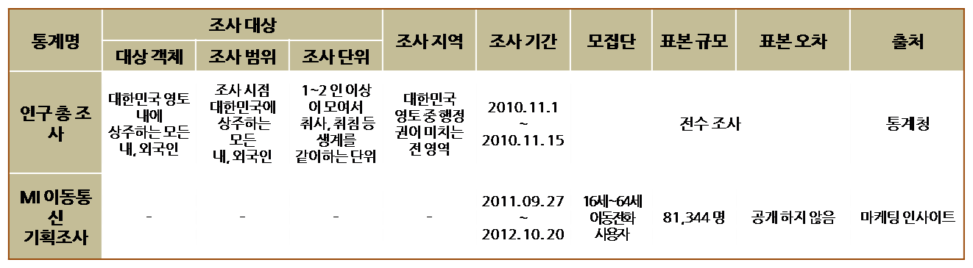

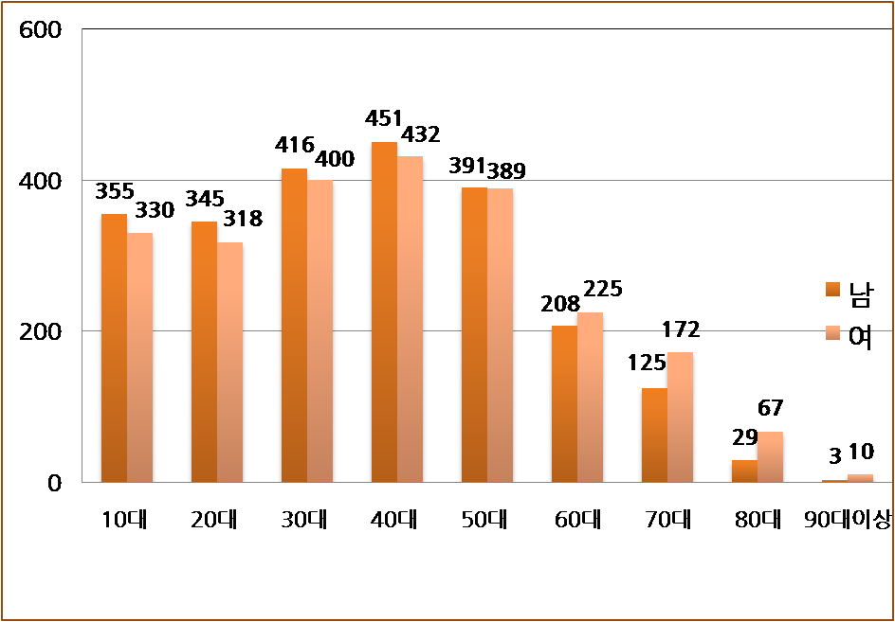

먼저 총 인구수를 보았습니다. 이 때 30~50대의 인구가 가장 많은 것을 알 수 있습니다.

다음으로 스마트폰 보급률 입니다.

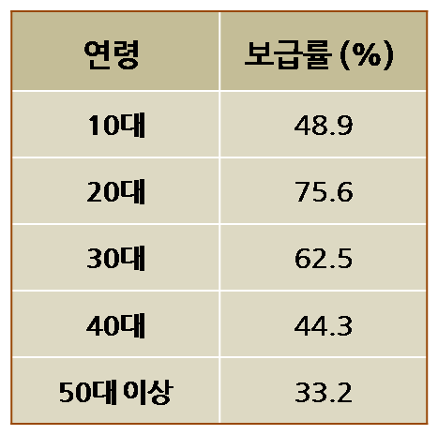

이 그림에서 보았을 때 보급률은 20대 및 30대가 가장 많은 것을 알 수 있습니다. 이 퍼센테이지를 갖고 총 인구수와 곱해서 대략적인 보유 량을 구해보았습니다.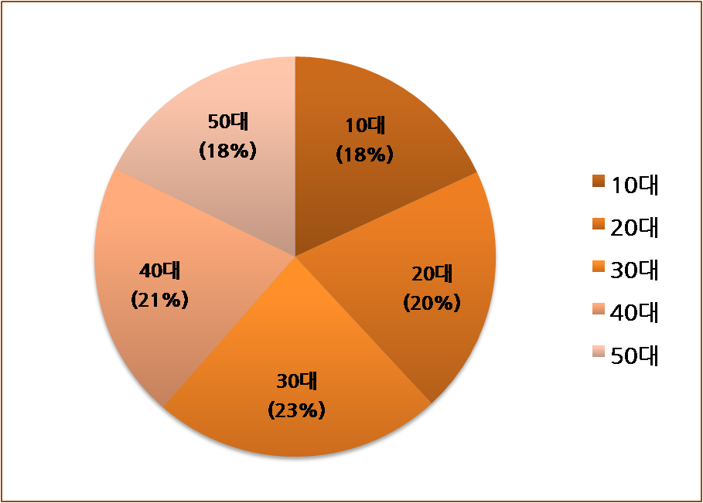

이렇게 보유량을 구했을 시 모든 연령층에서 비슷한 인구수가 스마트폰을 갖고 있는 것으로 나타났습니다. 따라서 여기서는 특정 타겟을 정할 수 없으므로 스마트폰 게임의 선호 연령을 조사해보았습니다

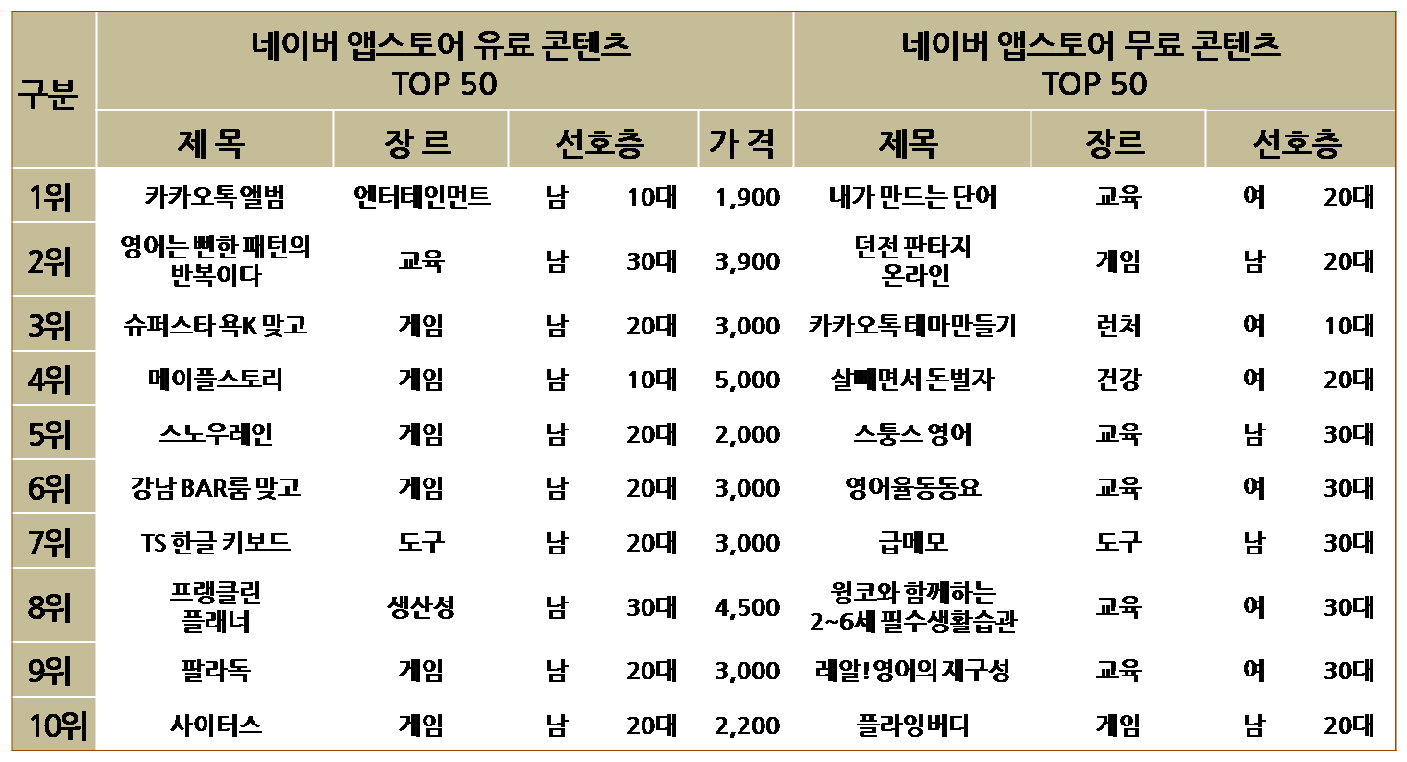

1월 통계 자료입니다.

네이버 앱스토어 유 무료 컨텐츠에서 10위권에 속해있는 게임은 유료 6개, 무료 2개로 나타났습니다. 그리고 선호 연령은 대부분 20대이고, 10대가 2개가 있는 것을 확인할 수 있습니다.

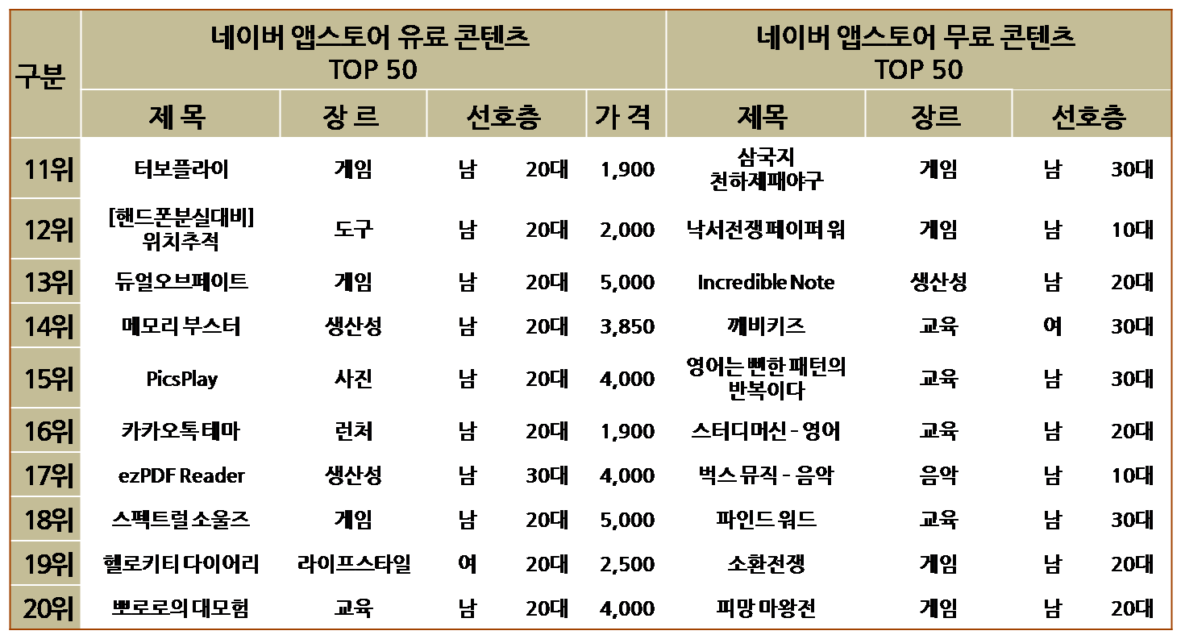10~20위 자료입니다. 유료 컨텐츠에서는 3개의 게임이, 무료 컨텐츠에서는 4개의 게임이 랭크되있는 것을 확인할 수 있습니다. 선호연령 또한 대부분 20대로 나타나고 있습니다.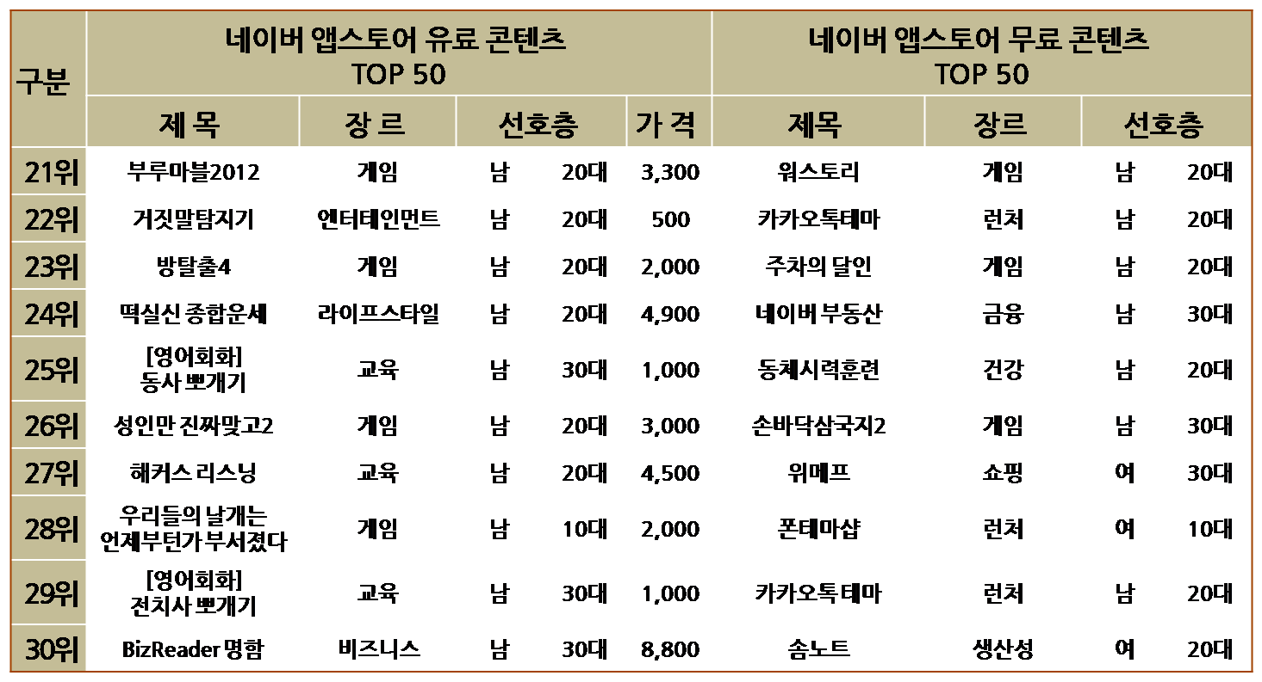

20~30위 자료입니다. 유료 컨텐츠에서는 게임이 4개 무료 컨텐츠에서는 게임이 3개로 나타났습니다. 역시 대부분 선호층은 20대입니다. 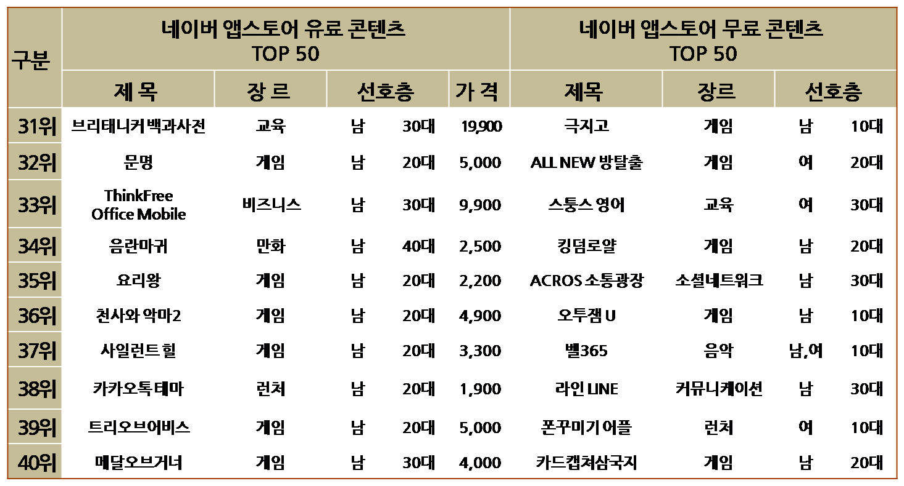30~40위 자료입니다. 유료 컨텐츠에서는 6개, 무료 컨텐츠에서는 5개의 게임이 랭크되어 있습니다. 여기서도 대부분 게임이 20대 선호로 나타나고 있습니다.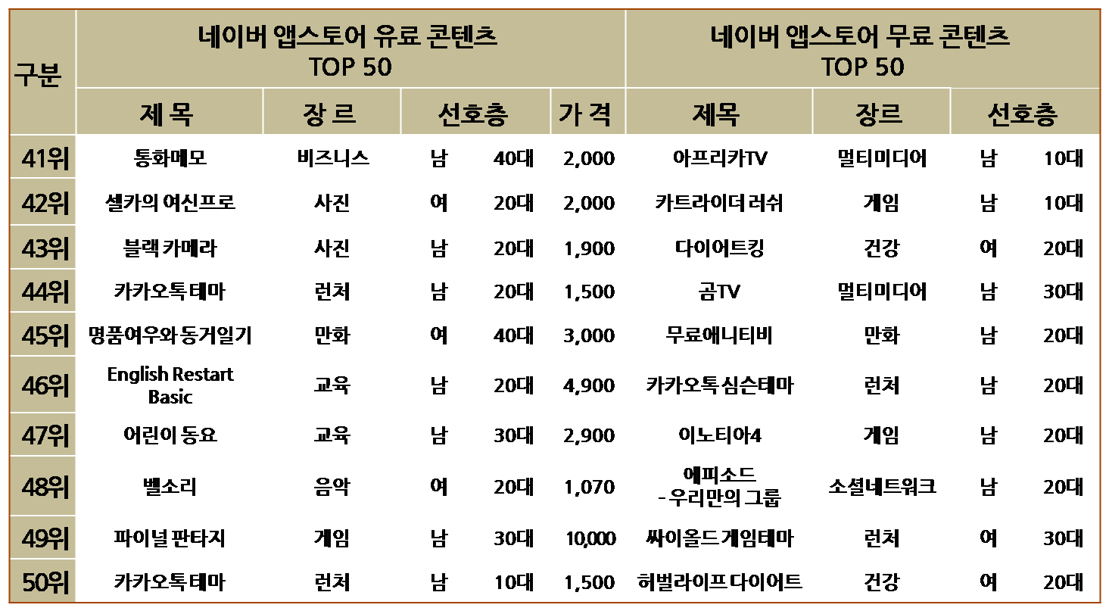40~50위 자료입니다. 유료 컨텐츠에서는 게임이 1개 랭크되어 있고, 무료 컨텐츠에서는 게임이 2개 랭크되어 있습니다. 여기서는 10대 20대 30대 모두 하나씩의 게임에 가장 높은 선호층으로 집계되었습니다.

여기까지 10~50위에 속해있는 게임은 대부분 20대가 가장 선호하는 것으로 나타났으며 다음은 10대, 그다음 30대로 나타났습니다.

여기서 저희는 게임의 타겟을 20대로 잡기로 결정을 하였습니다.

* 1. **홍보 및 판매전략**

|  |  |
| --- | --- |
| 홍보 매체 | 홍보 전략 |
| 영상 매체 | * 인기 드라마 혹은 영화의 PPL * 대중 교통 TV방송 * 라디오 방송 |
| 잡지 | * 게임 잡지 |
| 인터넷 | * SNS 광고 * 게임 웹진 |
| 오프라인 | * 길거리 이벤트 * 베타 테스트 |

* 1. **소셜 기능**

최초에 던전에 입장할 수 있는 퀘스트를 완료하면 이 후에는 제약 없이 던전에 입장할 수 있습니다. 던전은 파티퀘스트 개념으로, 실제 토투가 베이 유저들과 같이 게임을 진행하는 시스템입니다.

**퀘스트 성공**

**User 2 8330점 / 1200+800 EXP, 300+150 GOLD, 기여도 833점 1등**

**User 1 8120점 / 1200+700 EXP, 300+120 GOLD, 기여도 812점 2등**

**User 3 7890점 / 1200+600 EXP, 300+90 GOLD, 기여도 789점 3등**

**User 4 7110점 / 1200+600 EXP, 300+60 GOLD, 기여도 711점 4등**

던전에만 있는 던전 기여도 점수는 던전을 완료할 때마다 누적으로 쌓입니다.

기여도는 플레이어가 등록한 친구들과의 순위를 결정하는 기준이 됩니다. 즉, 기여도가 높을수록 순위가 높은 것입니다.

현재 모바일 게임 시장에서 소셜 기능을 지원하는 대부분의 게임들은 개인적 차원에서 높은 기록을 세우고 그것을 잣대로 친구들과 순위를 매기는 방식입니다.

반면에 ‘토투가 베이’는 친구와 협동하여 퀘스트를 수행하는 동시에 랭킹 경쟁도 할 수 있는 특징을 지녔습니다.